**OBEC OLOVNICE**

**Obecně závazná vyhláška**

**obce Olovnice**

**č. 05/2015**

**kterou se stanovují pravidla pro pohyb psů na veřejném prostranství v obci Olovnice a vymezují prostory pro volné pobíhání psů**

Zastupitelstvo obce Olovnice se na svém zasedání dne 24.11.2015 usnesením č. 11/5 usneslo vydat na základě ust. § 24 odst. 2 zákona č. 246/1992 Sb., na ochranu zvířat proti týrání, ve znění pozdějších předpisů, a v souladu s ust. § 10 písm. a), c) a d), § 35 a § 84 odst. 2) písm. h) zákona č. 128/2000 Sb., o obcích (obecní zřízení), ve znění pozdějších předpisů, tuto obecně závaznou vyhlášku:

**Čl. 1**

**Pravidla pro pohyb psů na veřejném prostranství**

1. Stanovují se následující pravidla pro pohyb psů na veřejném prostranství[1]1) v obci:
2. na všech veřejných prostranstvích v obci Olovnice, vyznačených červenou barvou v příloze k této obecně závazné vyhlášce (příloha - mapa obce), je možný pohyb psů pouze na vodítku.
3. na všech veřejných prostranstvích v obci, vyznačených červeně na mapce v příloze k této obecně závazné vyhlášce, se zakazuje výcvik psů.
4. Vstup se psy se zakazuje v těchto lokalitách a budovách: areál a budova mateřské školky, dětské hřiště a pískoviště, sportovní areál TJ Sokol Olovnice (na pozemku v majetku obce) a budova Obecního úřadu.
5. Splnění povinností stanovených v odst. 1. zajišťuje fyzická osoba, která má psa   
   na veřejném prostranství pod kontrolou či dohledem[2]2).

**Čl. 2**

**Vymezení prostor pro volné pobíhání psů**

1. Pro volné pobíhání psů (pod dozorem) se vymezují následující prostory označené zelenou barvou v příloze k této obecně závazné vyhlášce (příloha - mapa obce): pozemky **parc. č. 564/20 a 564/18** o celkové výměře **2 291 m2** v lokalitě Na strychách (vedle areálu bývalého zemědělského družstva směrem na Neuměřice), dále pozemky **parc. č. 965/1 a 965/2** o celkové výměře **3 701 m2** v lokalite Nad mlýnem, dále pozemky **parc. č. 940/2 a 211/6** o celkové výměře **4 195 m2** v lokalitě V rejšíně a dále

pozemky **parc. č. 914/2, 915, 912 a 974** o celkové výměře **28 413 m2** v lokalitě V záhoří, vše k. ú. Olovnice.

1. Volné pobíhání psů v prostorech uvedených v odst. 1 je možné pouze pod neustálým dohledem a přímým vlivem osoby doprovázející psa.

**Čl. 3**

**Udržování čistoty a ochrany veřejné zeleně**

V případě znečištění ulice nebo jiného veřejného prostranství psími exkrementy, odstraní neprodleně toto znečištění osoba, která má zvíře v dané chvíli ve své péči.

**Čl. 4**

**Zrušovací ustanovení**

Touto obecně závaznou vyhláškou se ruší obecně závazná vyhláška obce Olovnice č. 01/2004 o veřejném pořádku, opatření k jeho zabezpečení a čistotě v obci, ze dne 24.05.2004.

**Čl. 5**

**Účinnost**

Tato obecně závazná vyhláška nabývá účinnosti dnem 01.01.2016.

…………………….. ……………………..

p. Jaroslav Tláskal Ing. Zdeněk Kinter

místostarosta obce starosta obce

Vyvěšeno na úřední desce dne: 25.11.2015

Sejmuto z úřední desky dne: 12.12.2015

Zveřejnění vyhlášky bylo shodně provedeno způsobem umožňujícím dálkový přístup

**Příloha** k obecně závazné vyhlášce obce Olovnice č. **05/2015**, kterou se stanovují pravidla pro pohyb psů na veřejném prostranství v obci Olovnice.

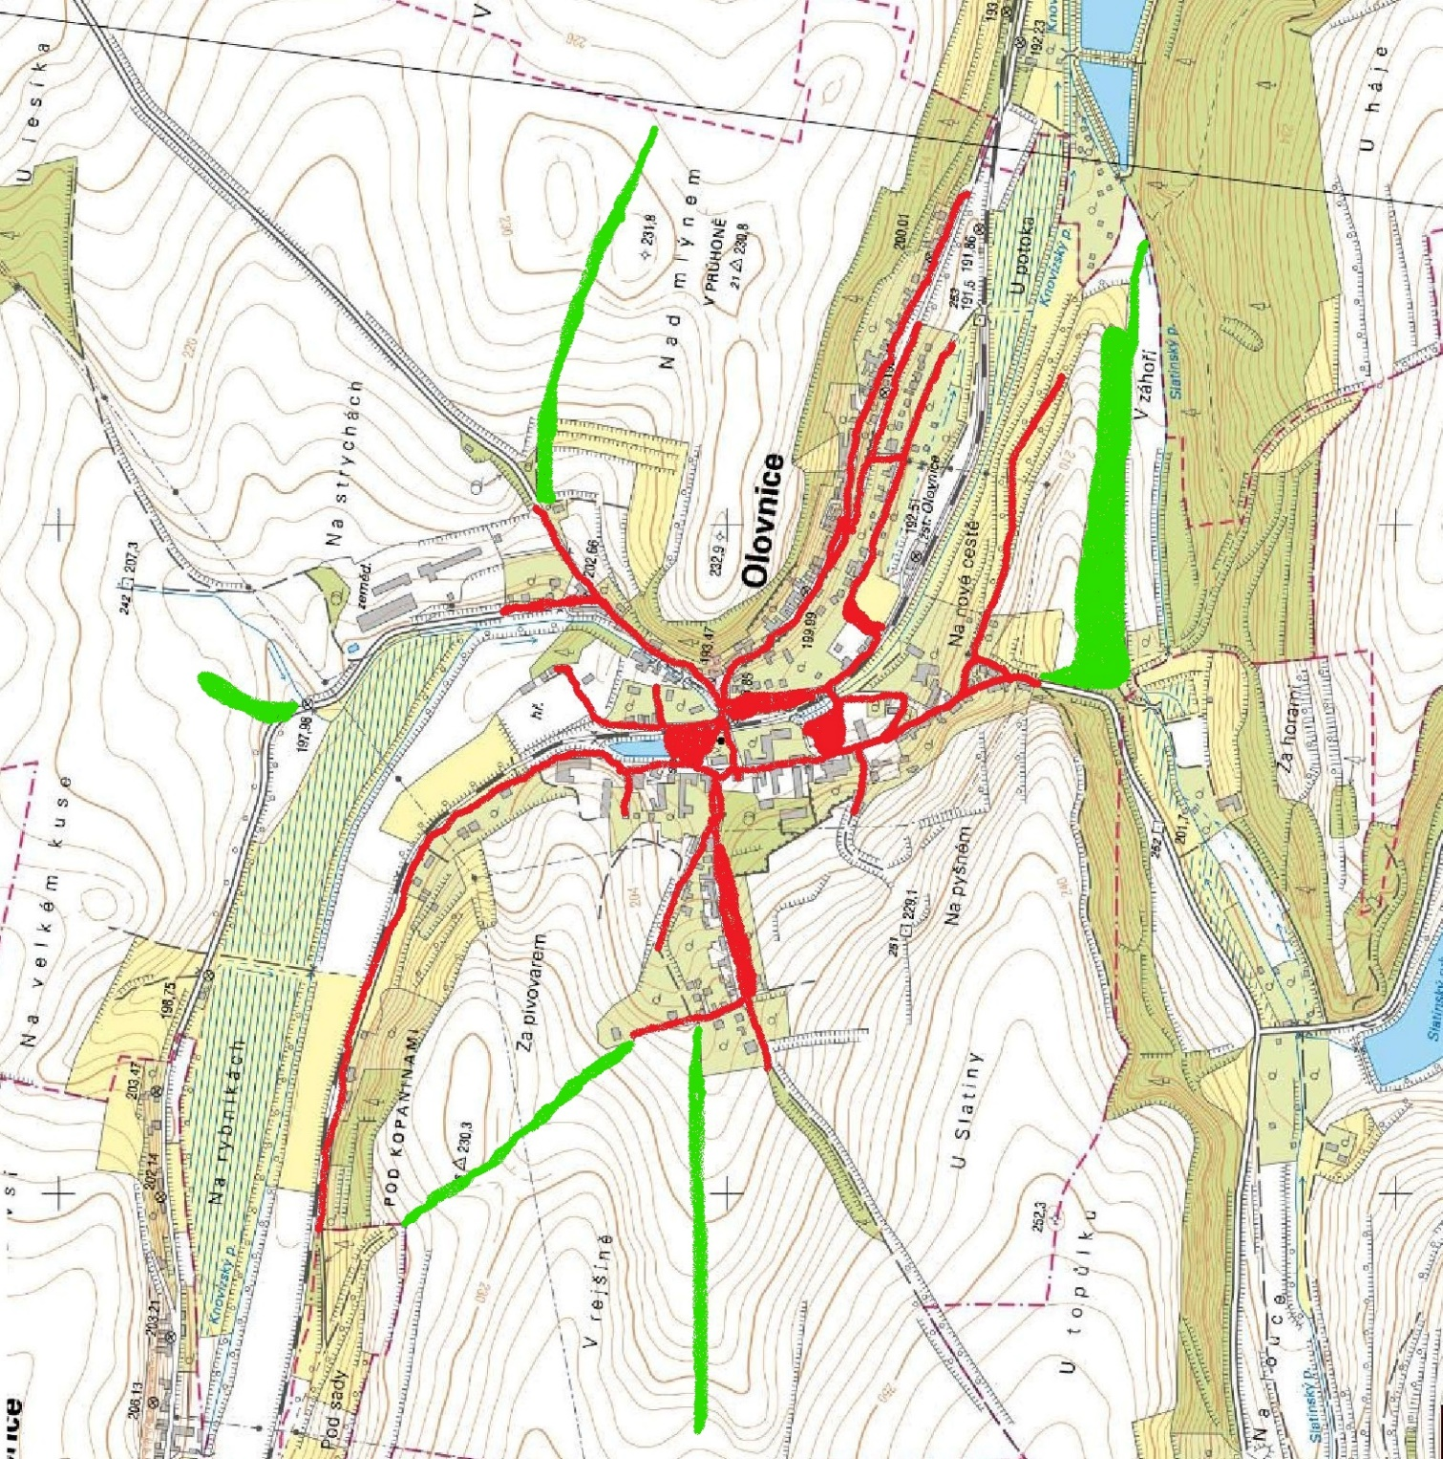

1. 1) § 34 zákona č. 128/2000 Sb., o obcích (obecní zřízení), ve znění pozdějších předpisů.
2. 2) Fyzickou osobou se rozumí např. chovatel psa, jeho vlastník či doprovázející osoba.